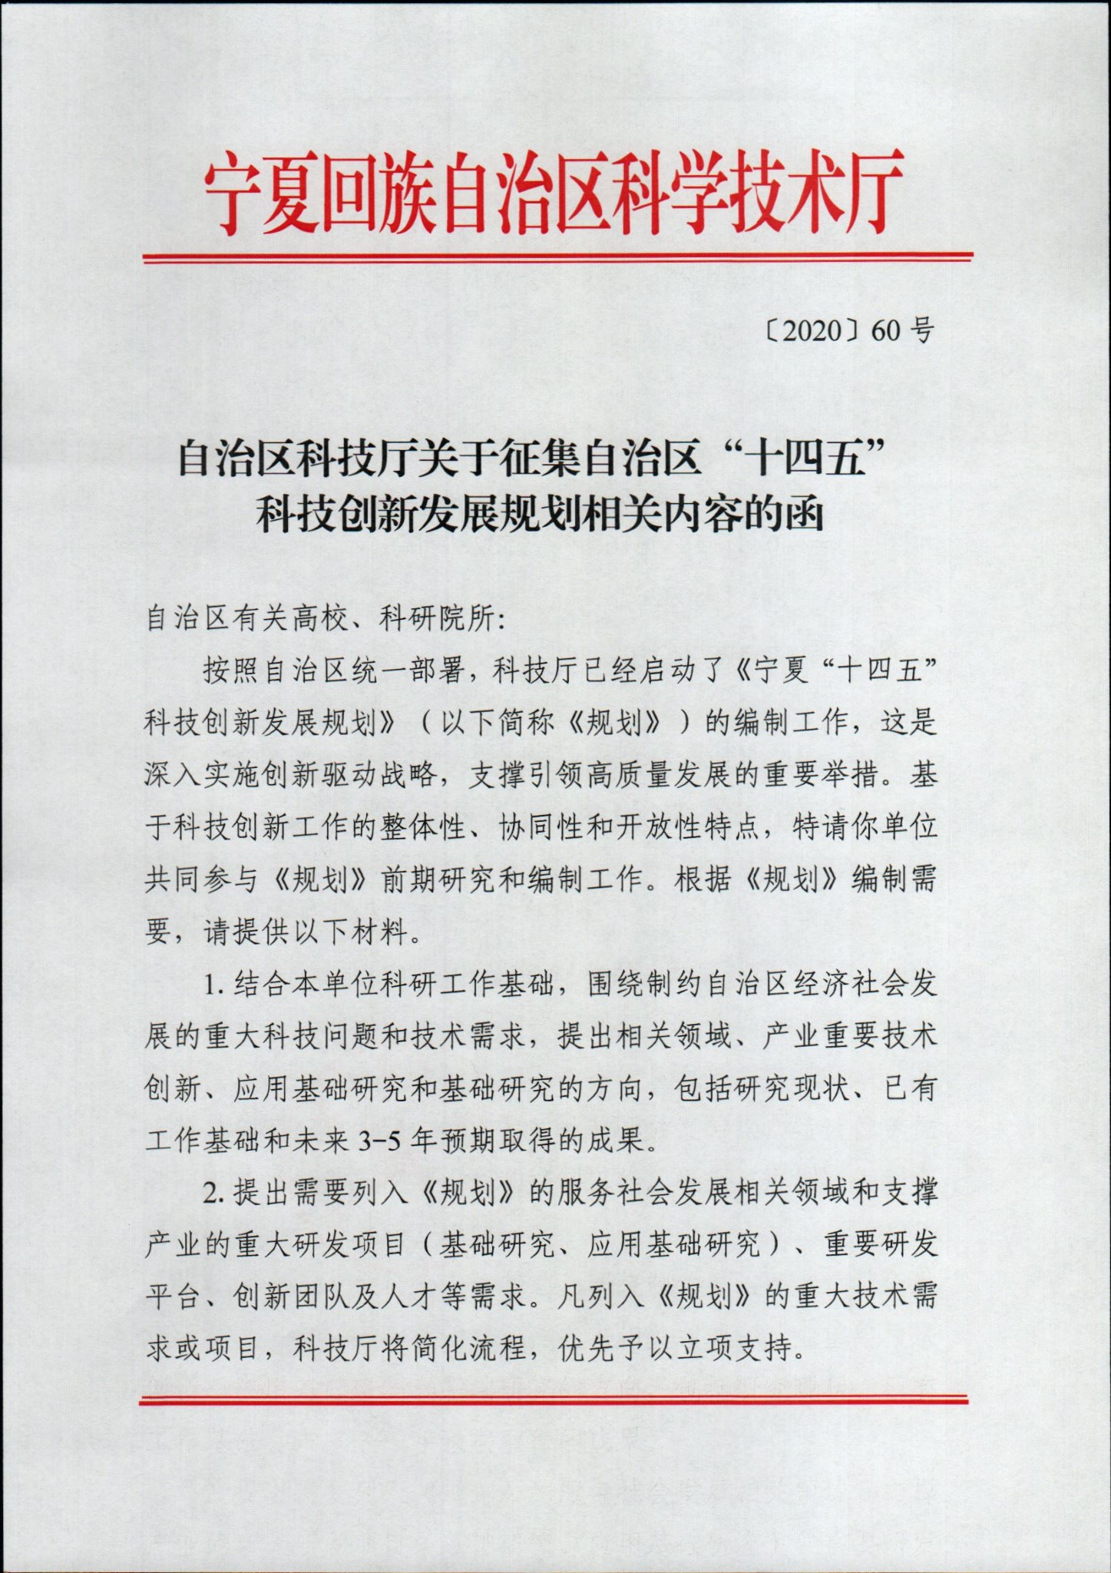
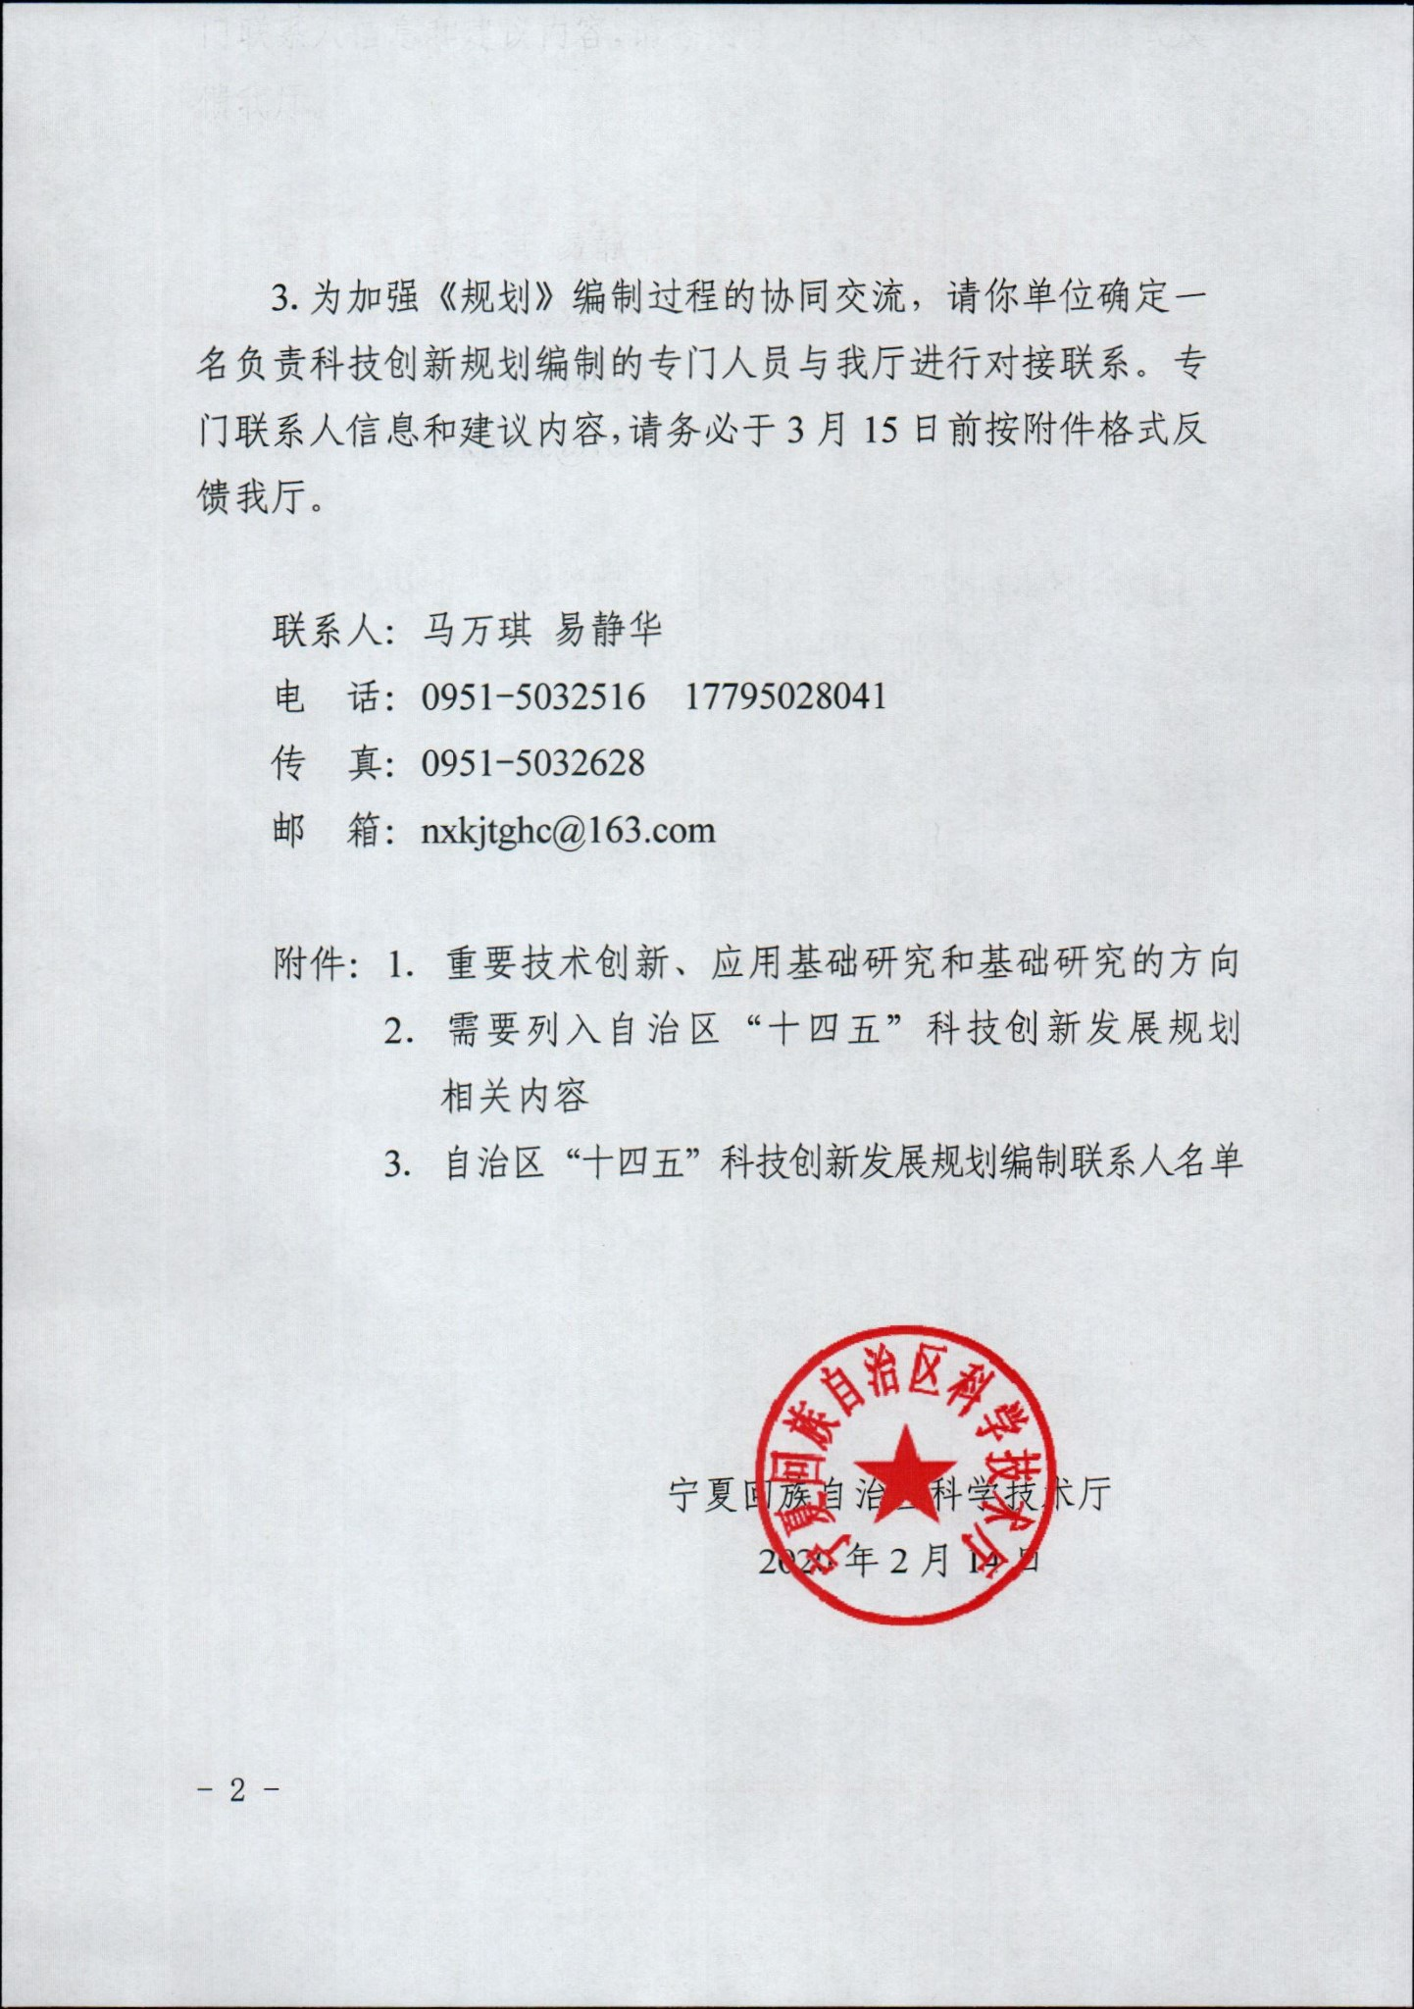
附件1
重要技术创新、应用基础研究
和基础研究的方向
（参考格式）

- 研究现状

- 已有工作基础

- 预期取得的成果

（备注：每项描述文字不超过300字）

附件2

需要列入自治区“十四五”科技创新发展
规划相关内容
（参考格式）

- 重大研发项目（重要平台、创新人才团队等）名称

- 核心内容描述

- 纳入理由和实现基础

- 实现途径和实施主体

（备注：每项描述文字不超过300字）

附件3

自治区“十四五”科技创新发展规划
编制联系人名单

单位：
姓名 | 职务（职称） | 联系方式 | 邮箱 | 传真

